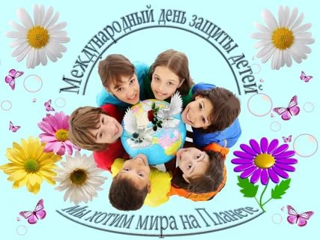
Всероссийская акция,
посвященная Международному
дню защиты детей
«Чужих детей не бывает»
1 июня 2020 года
Акция проведена членами Этического комитета Совета по сестринскому делу БУЗОО «Городская больница № 3» в отделении детской челюстно -лицевой хирургии БУЗОО «ГДКБ №3»,  Нехаенко М.А, Морозова М.А. | 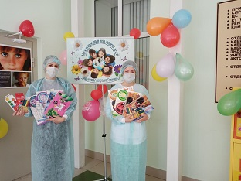
Из собственных средств сестринского персонала приобретены для гуманитарной помощи альбомы для рисования, книжки раскраски, карандаши, фломастеры , краски.
